Dương Thái Sơn - 67CS - 0238167

- Với tài khoản ubuntu, tạo nhóm ltmt.
  - Dùng lệnh usermod để cho ubuntu và user01 đăng nhập vào nhóm ltmt này.
  - Gợi ý: lệnh kiểm tra nhóm hiện tại là $ id -gn
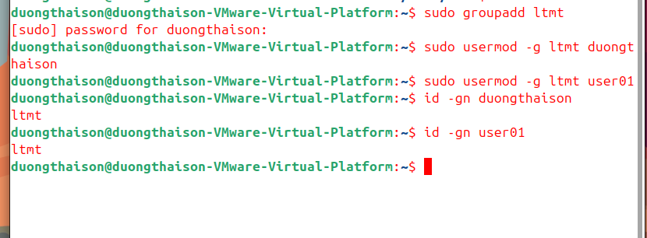
- Với tài khoản ubuntu, tạo thư mục testDir trực thuộc thư mục chủ.
  - Xem thông tin phân quyền hiện tại (mặc định) đối với thư mục testDir này.
  - Tạo thêm thư mục con abcDir và file abcFile trong thư mục testDir.
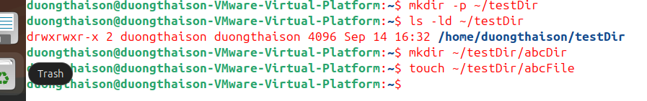
- Với tài khoản mirror, tạo file mirrorTestFile trong thư mục chủ của tài khoản này.
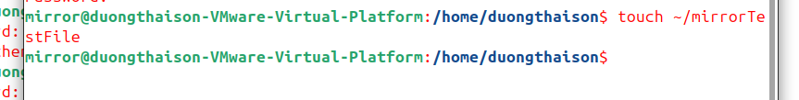
- Với tài khoản user01, tạo file user01TestFile trong thư mục chủ của tài khoản này.
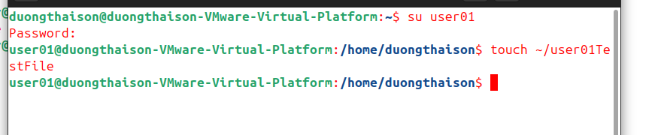
- Với tài khoản ubuntu, chuyển phân quyền cho testDir thành rwxrwxr--
  - Chuyển sang mirror, thực hiện lệnh cd và ls để vào và xem nội dung testDir. Copy file mirrorTestFile vào thư mục testDir.
  - Chuyển sang user01, thực hiện lệnh cd và ls để vào và xem nội dung testDir. Copy file user01TestFile vào thư mục testDir.
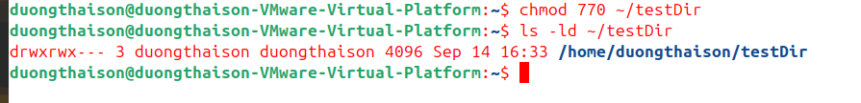
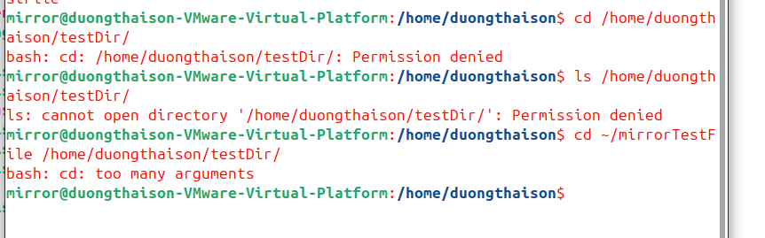
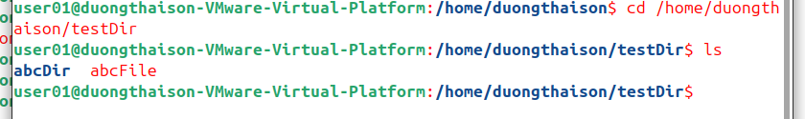
- Với tài khoản ubuntu, chuyển phân quyền cho testDir thành rwxrwx--x
  - Chuyển sang mirror, thực hiện lệnh cd và ls để vào và xem nội dung testDir. Copy file mirrorTestFile vào thư mục testDir.
  - Chuyển sang user01, thực hiện lệnh cd và ls để vào và xem nội dung testDir. Copy file user01TestFile vào thư mục testDir.
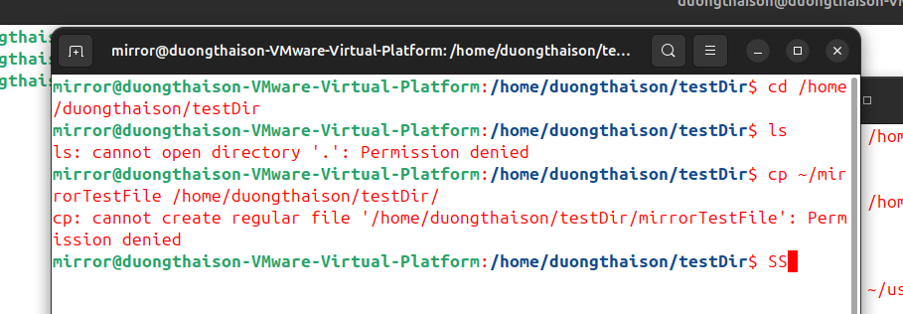
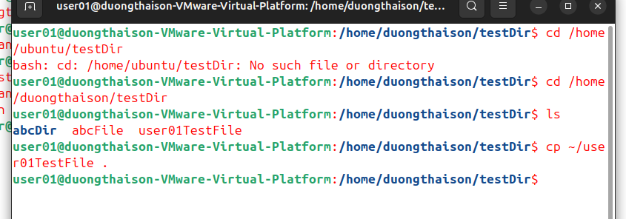
- Với tài khoản ubuntu, chuyển phân quyền cho testDir thành rwxrwx-w-
  - Chuyển sang mirror, thực hiện lệnh cd và ls để vào và xem nội dung testDir. Copy file mirrorTestFile vào thư mục testDir.
  - Chuyển sang user01, thực hiện lệnh cd và ls để vào và xem nội dung testDir. Copy file user01TestFile vào thư mục testDir.
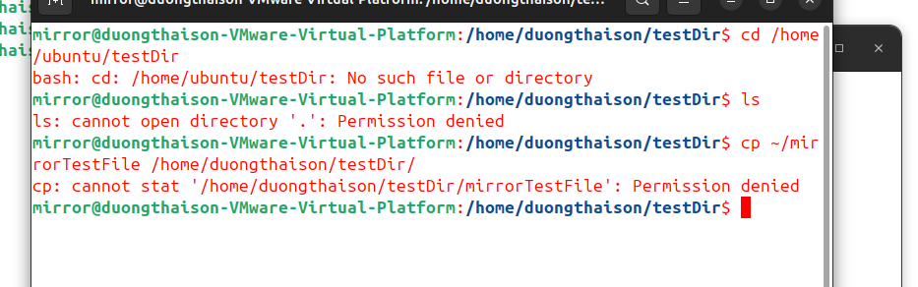
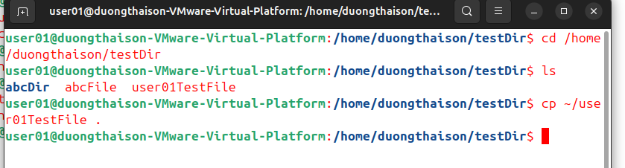
- Với tài khoản ubuntu, chuyển phân quyền cho testDir thành rwxrwxr-x. Xóa file *TestFile trong thư mục testDir nếu có.
  - Chuyển sang mirror, thực hiện lệnh cd và ls để vào và xem nội dung testDir. Copy file mirrorTestFile vào thư mục testDir.
  - Chuyển sang user01, thực hiện lệnh cd và ls để vào và xem nội dung testDir. Copy file user01TestFile vào thư mục testDir.
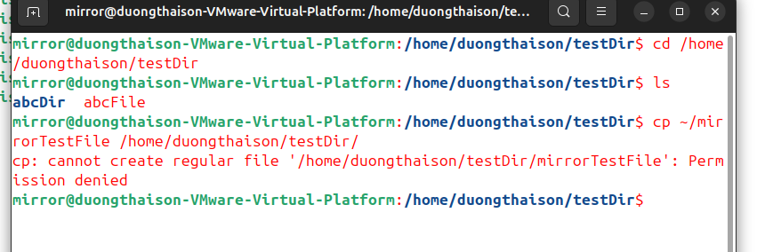
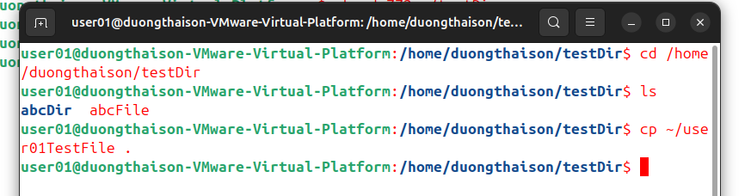
- Với tài khoản ubuntu, sửa file abcFile trong thư mục testDir thành nội dung như sau, dùng chương trình soạn thảo pico
#!/bin/sh
echo “Hello World!”
echo “Xin chao, ten ban la gi?”
echo -n “Ten toi la: ”
read name
echo “Chao ban $name. Rat han hanh duoc lam quen!”
Sau đó, em lưu file bằng cách ấn tổ hợp phím Ctrl+ O, và thoát bằng cách ấn Ctrl+X
Với tài khoản ubuntu, chuyển phân quyền để mọi người đều có thể thực thi file này.
Thực hiện file bằng cách ấn ./abcFile. Nhớ nhập tên em ở phần in ra Ten toi la: …
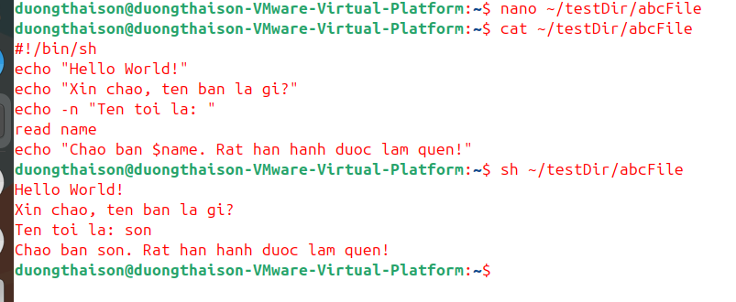
- Với tài khoản ubuntu, chuyển phân quyền cho testDir thành rwxr-xr-x.
  - Chuyển sang mirror, chuyển vào bên trong thư mục testDir, xem nội dung thư mục và thực thi file abcFile.
  - Chuyển sang user01, chuyển vào bên trong thư mục testDir, xem nội dung thư mục và thực thi file abcFile.
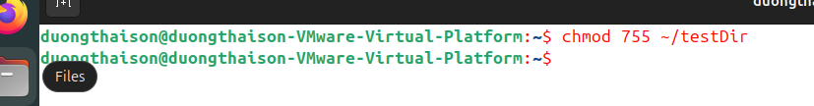
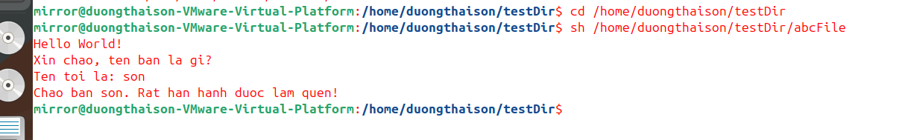
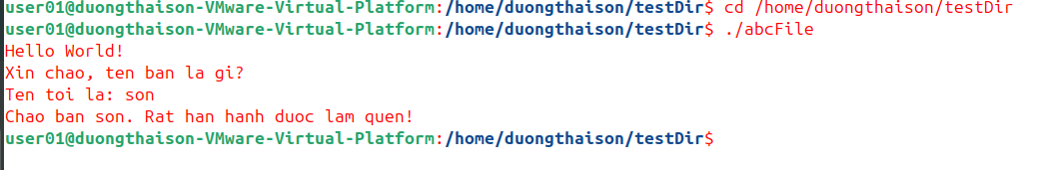
- Với tài khoản ubuntu, chuyển phân quyền cho testDir thành rwxrwxrwx.
  - Chuyển sang mirror, chuyển vào bên trong thư mục testDir, xem nội dung thư mục và thực thi file abcFile.
  - Chuyển sang user01, chuyển vào bên trong thư mục testDir, xem nội dung thư mục và thực thi file abcFile.

- Với tài khoản ubuntu, chuyển phân quyền cho testDir thành rwxr--rwx.
  - Chuyển sang mirror, chuyển vào bên trong thư mục testDir, xem nội dung thư mục và thực thi file abcFile.
  - Chuyển sang user01, chuyển vào bên trong thư mục testDir, xem nội dung thư mục và thực thi file abcFile.
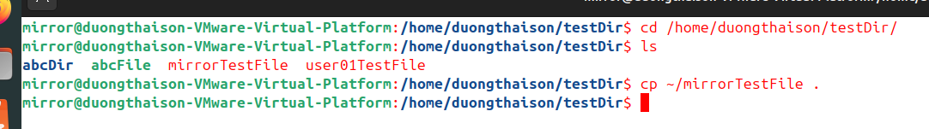
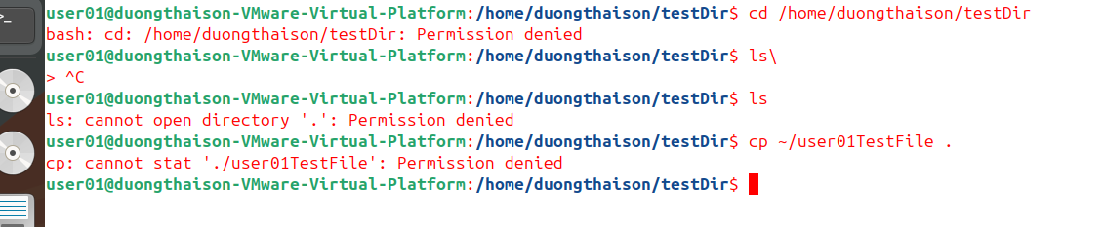
- Với tài khoản ubuntu, chuyển phân quyền cho testDir thành rwx--xrwx.
  - Chuyển sang mirror, chuyển vào bên trong thư mục testDir, xem nội dung thư mục và thực thi file abcFile.
  - Chuyển sang user01, chuyển vào bên trong thư mục testDir, xem nội dung thư mục và thực thi file abcFile.
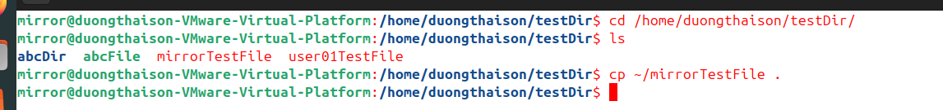
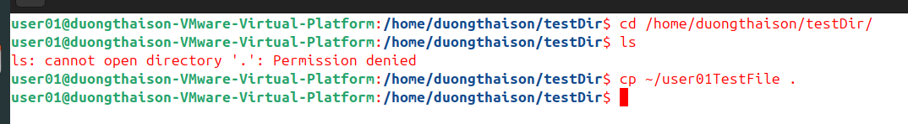
- Với tài khoản ubuntu, chuyển phân quyền cho testDir thành rwx-w-rwx.
  - Chuyển sang mirror, chuyển vào bên trong thư mục testDir, xem nội dung thư mục và thực thi file abcFile.
  - Chuyển sang user01, chuyển vào bên trong thư mục testDir, xem nội dung thư mục và thực thi file abcFile.
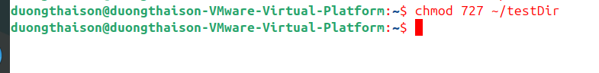
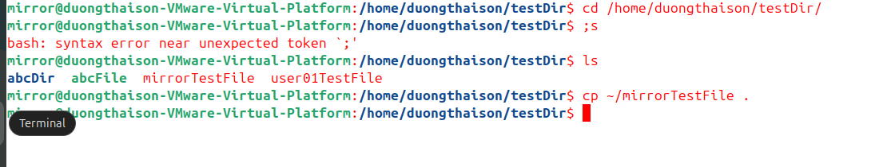
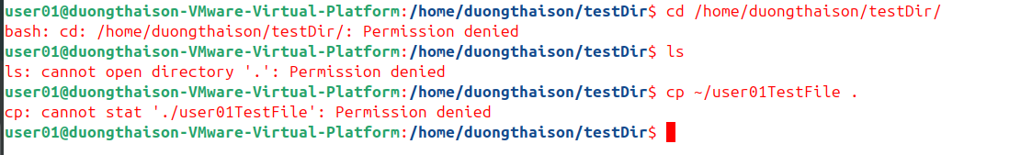
- Với tài khoản ubuntu, chuyển phân quyền cho testDir thành rwx---rwx.
  - Chuyển sang mirror, chuyển vào bên trong thư mục testDir, xem nội dung thư mục và thực thi file abcFile.
  - Chuyển sang user01, chuyển vào bên trong thư mục testDir, xem nội dung thư mục và thực thi file abcFile.
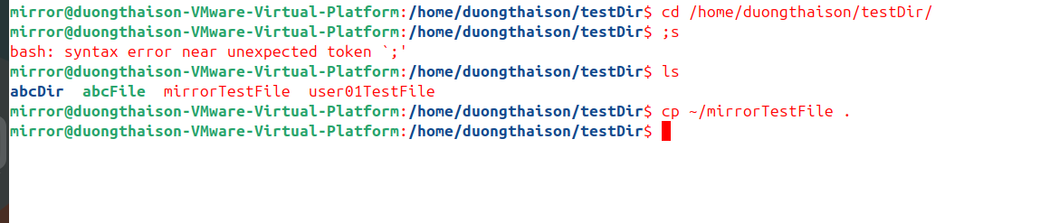
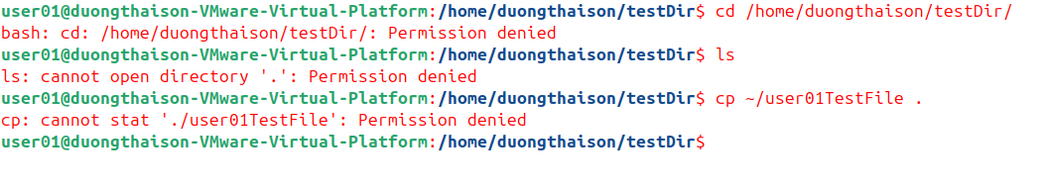
- Với tài khoản ubuntu, chuyển phân quyền cho testDir thành rwxr-xr-x. Chuyển phân quyền cho file abcFile thành rwxrw-r-x
  - Chuyển sang mirror, chuyển vào bên trong thư mục testDir, xem nội dung thư mục và thực thi file abcFile.
  - Chuyển sang user01, chuyển vào bên trong thư mục testDir, xem nội dung thư mục và thực thi file abcFile.
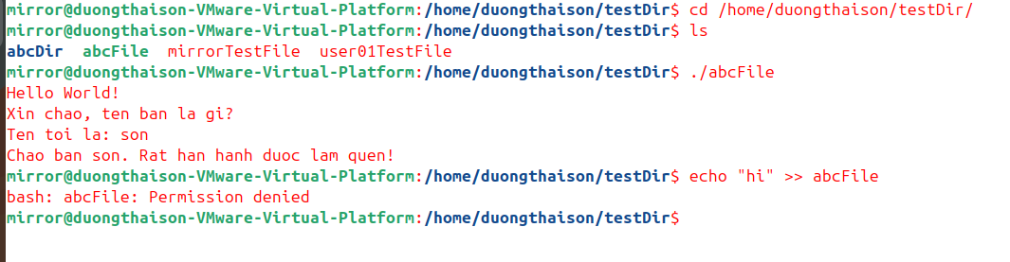
- Với tài khoản ubuntu, chuyển phân quyền cho testDir thành rwxr-xr-x. Chuyển phân quyền cho file abcFile thành rwxrwxr--
  - Chuyển sang mirror, chuyển vào bên trong thư mục testDir, xem nội dung thư mục và thực thi file abcFile.
  - Chuyển sang user01, chuyển vào bên trong thư mục testDir, xem nội dung thư mục và thực thi file abcFile.
